Eliot Users Manual

Introducción al proyecto:

Eliot es un robot 2WD diseñado para el módulo de equipos microprogramables del ciclo de mantenimiento electrónico del CIFP Santa Catalina. Está controlado por Arduino y la estructura está impresa en 3D. Tiene dos modos de funcionamiento :

* Robot evita obstáculos: Mediante un modulo de ultrasonidos HC-SR04 Eliot detecta obstáculos en su camino y gira para evitarlos mientras recorre la habitación.
* Robot teledirigido vía Bluethoot:Se controla mediante un Smartphone conectado al módulo bluethoot HC05.

Esquema electrónico:

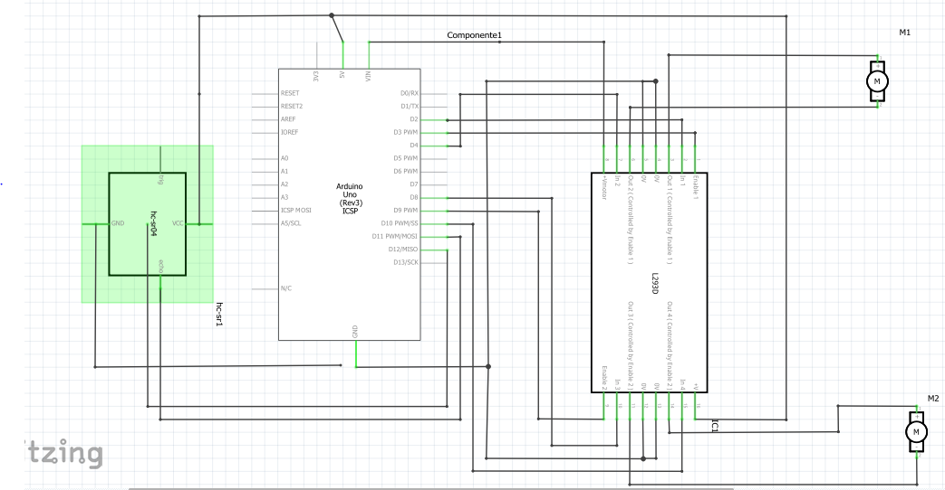

\*El cable que va de la entrada digital 12 al centro del modulo HC-SR04 va a la patilla trigger, fritzing no me dejaba conectarlo a la patilla.

Descripción del montaje:

El montaje de la estructura es sencillo, simplemente hay que unir la base y el 2º piso juntando los dos soportes mediante un tornillo en cada uno sujeto con dos tuercas y sendas arandelas. Hay que asegurarse de que el segundo piso quede en posición horizontal sin desnivel.

Para el acople de los motores se utilizan los soportes, atornillándolos a la base a través de los agujeros ya hechos en la base con los tornillos autorroscantes. Se aconseja recortar el saliente de los tornillos por la parte de abajo.

A continuación se acoplan las ruedas introduciendo el rotor en la hendidura de la rueda por presión.

Para la fijación del Arduino y la tipo a la estructura he utilizado velcro de doble cara.

Conectar el cableado como se indica en el esquema electrónico de arriba utilizando la shield para el Arduino y una protoboard de 170 puntos en la que se insertaran el driver y el HC05.

Por ultimo se engancha el modulo HC-SR04 al soporte mediante las pestañas de presión situadas bajo los agujeros del soporte. A continuación se ancla el soporte a la base mediante 2 tornillos autorroscantes y dos arandelas.

Descripción del funcionamiento:

El vehículo utiliza un Arduino UNO para el como procesador y utiliza 6 salidas digitales, 2 analógicas y los pines RX (0) y TX (1). También necesita salidas de alimentación para el HC05, el HC-SR04 y el driver L293D y la salida VIN para alimentar los motores al voltaje de entrada de la tipo.

El vehículo es controlado por bluethoot mediante el módulo HC05 para Arduino en modo esclavo, para la comunicación con el modulo se emplea un Smartphone con la aplicación Arduino Bluethoot RC Car.

El vehículo tiene estas funciones básicas de movimiento:

* Adelante.
* Hacia atrás.
* Adelante izquierda.
* Adelante derecha.
* Atrás derecha.
* Atrás izquierda.
* Giro sobre si mismo hacia la izquierda.
* Giro sobre si mismo hacia la derecha.

Para el control de los motores he utilizado un driver L293D debido ya que las salidas de Arduino no pueden proporcionar la corriente suficiente.

La medición de distancias del evita obstáculos se realiza mediante el modulo de ultrasonidos HC-SR04 conectado a los pines 11 y 12 del Arduino.

Descripción del firmware:

El programa se compone de dos partes fundamentales que son dos bucles while, uno para cuando es controlado por bluethoot y otro para cuando esta en modo evita obstáculos. El cambio de un modo a otro se hace al recibir determinados valores (“W” para pasar de modo bluethoot a evita obstáculos y “B” para volver a control por bluethoot) por el puerto serie procedentes del modulo HC05.

El código de transmisión viene predefinido en la aplicación para cada uno de los movimientos mediante letras.

El código es el siguiente:

* Adelante o cambiar a modo bluethoot si esta en evita obstaculos = F
* Atrás = B
* Izquierda = L
* Derecha = R
* Adelante izquierda = G
* Adelante derecha =I
* Atrás derecha = J
* Atrás izquierda = H
* Paro = S
* Modo evita obstaculos = W

Los movimientos han sido configurados mediantes una función de usuario que engloba los dos motores.

Cuando está en modo evita obstáculos sigue un algoritmo básico, si detecta un obstáculo a menos de 15 cm da marcha atrás y gira sobre si mismo.